«ДЕТСТВО БЕЗ НАСИЛИЯ».

В период с 5 по 14 февраля, на территориях ГО Красноуфимск, МО Красноуфимский округ, Ачитского ГО, Артинского ГО проводилось профилактическое мероприятие «Детство без насилия», направленное на предупреждение и пресечение преступлений и правонарушений среди несовершеннолетних, а также предупреждение и выявление раннего семейного неблагополучия, профилактика насилия в отношении детей.

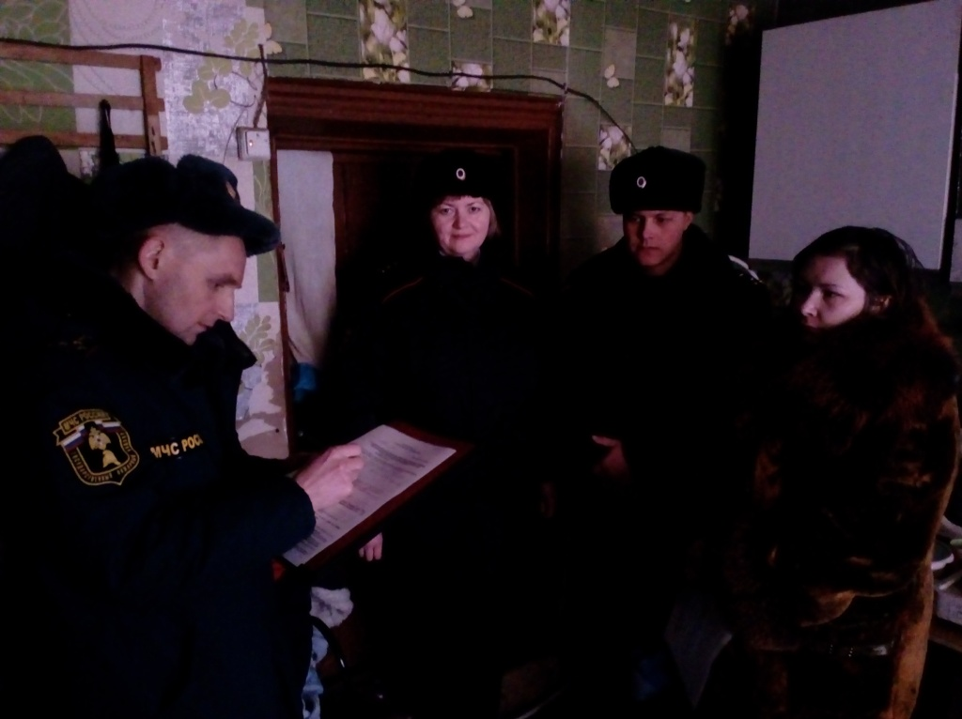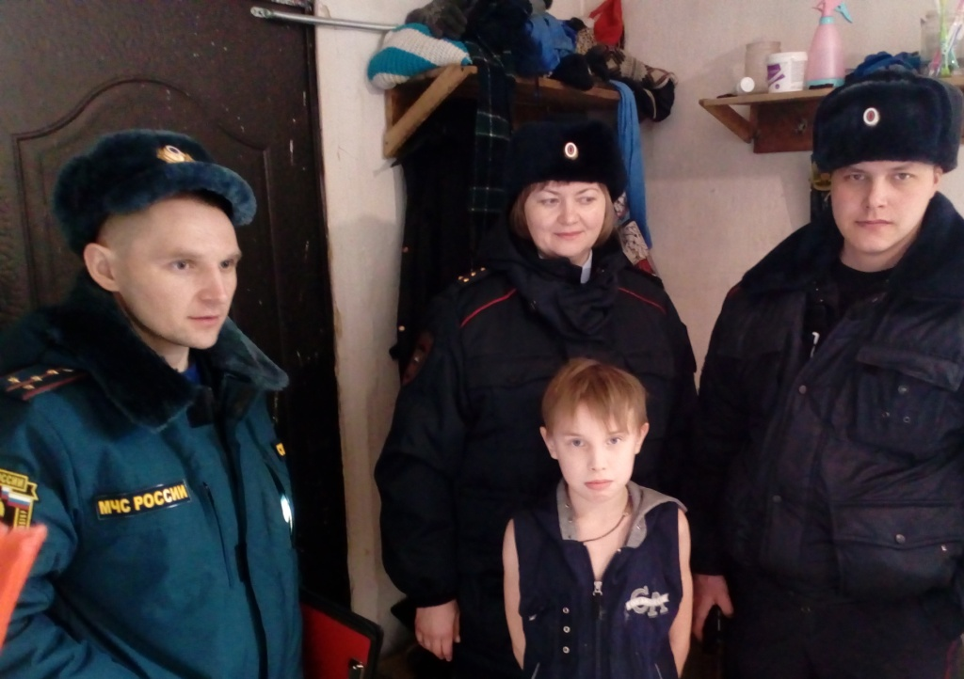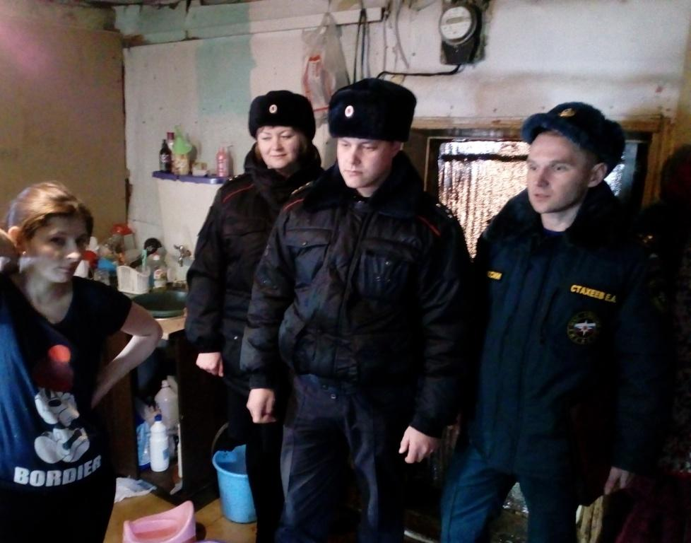
В ходе проведения данного профилактического мероприятия, сотрудниками отдела надзорной деятельности и профилактической работы ГО Красноуфимск, МО Красноуфимский округ, Ачитского ГО, Артинского ГО совместно с сотрудниками МВД России, представителями социальных служб и представителями Администрации муниципальных образований организованы и проведены рейды по местам проживания неблагополучных семей, имеющих несовершеннолетних детей, где родители или законные представители халатно относятся к исполнению своих обязанностей по воспитанию детей и подают им примеры асоциального поведения.
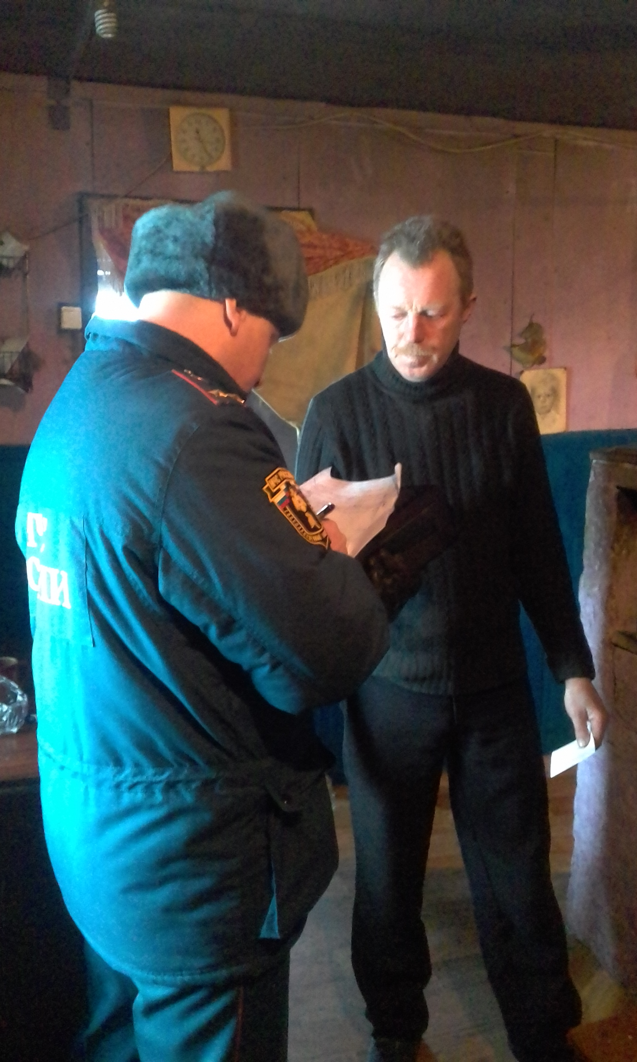
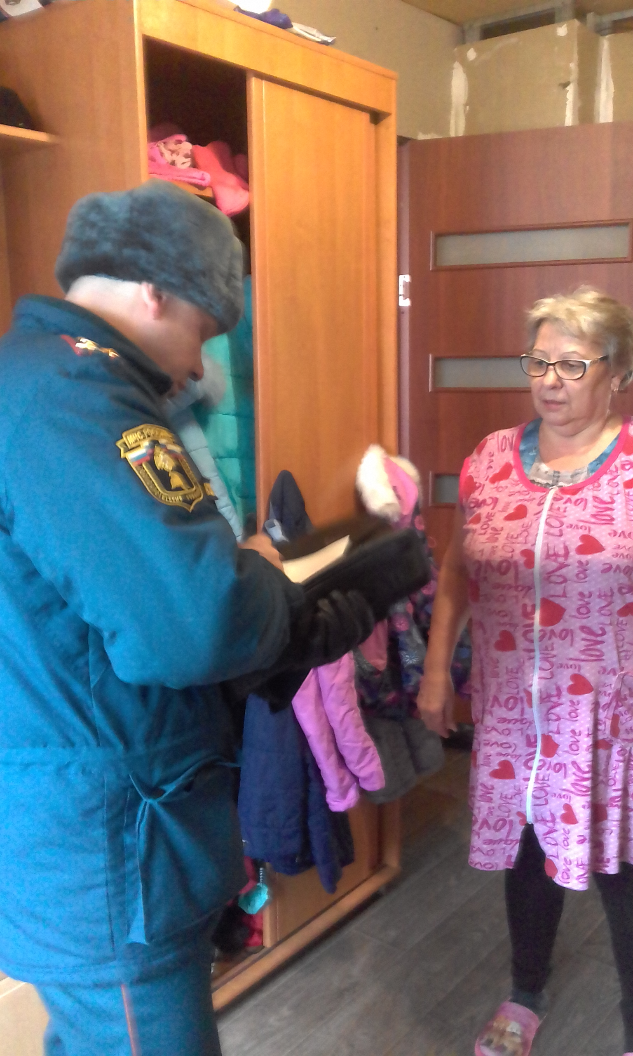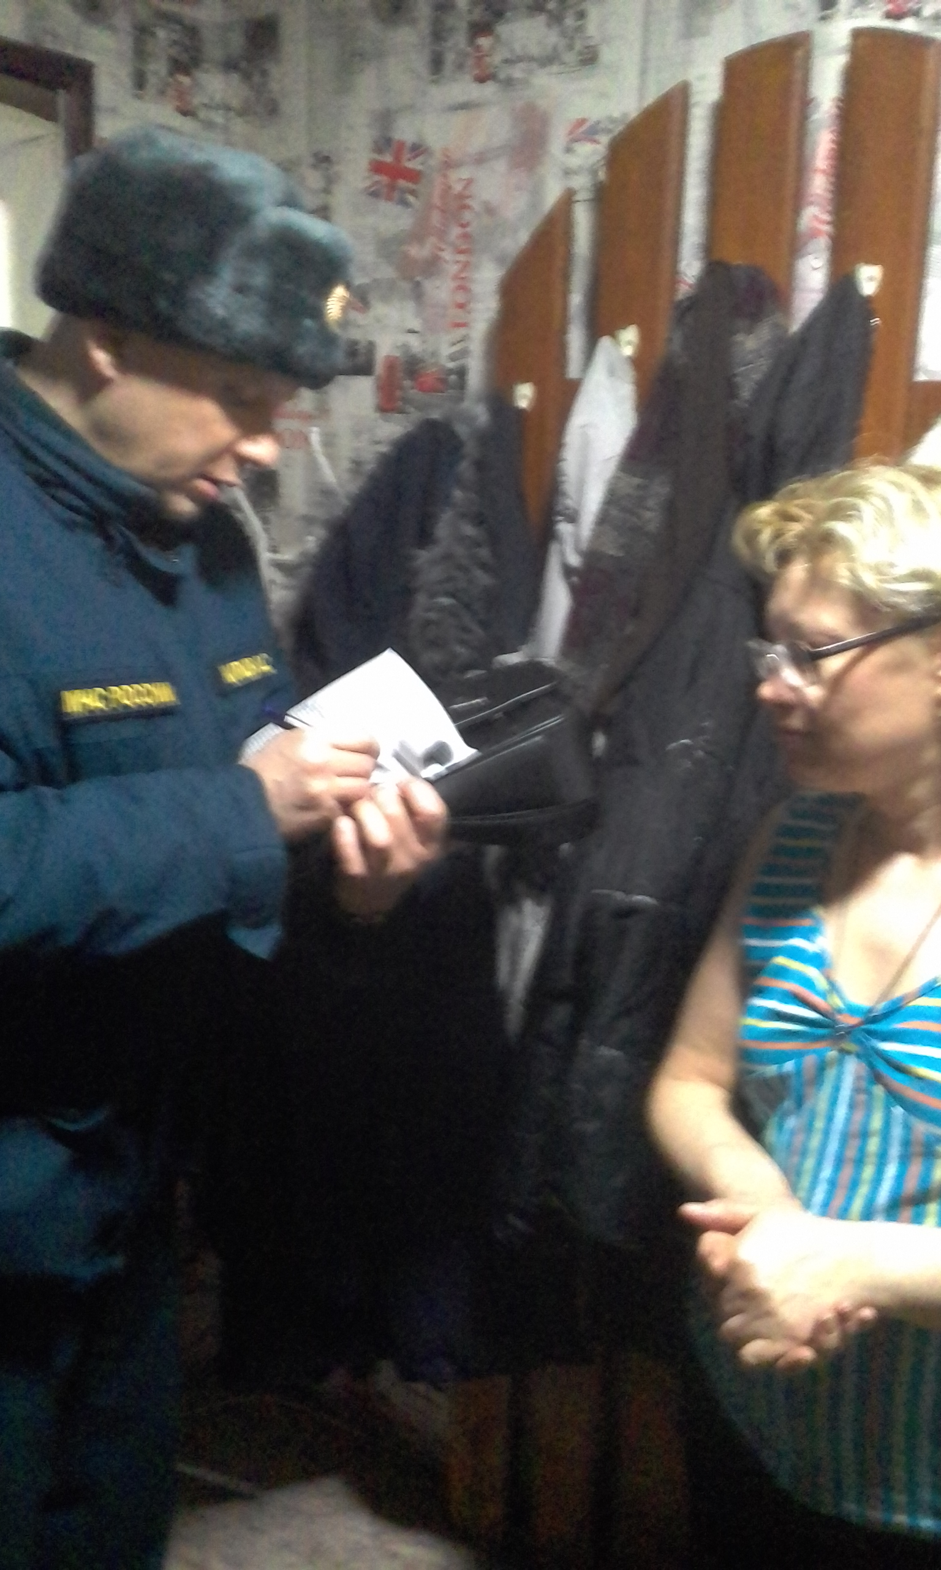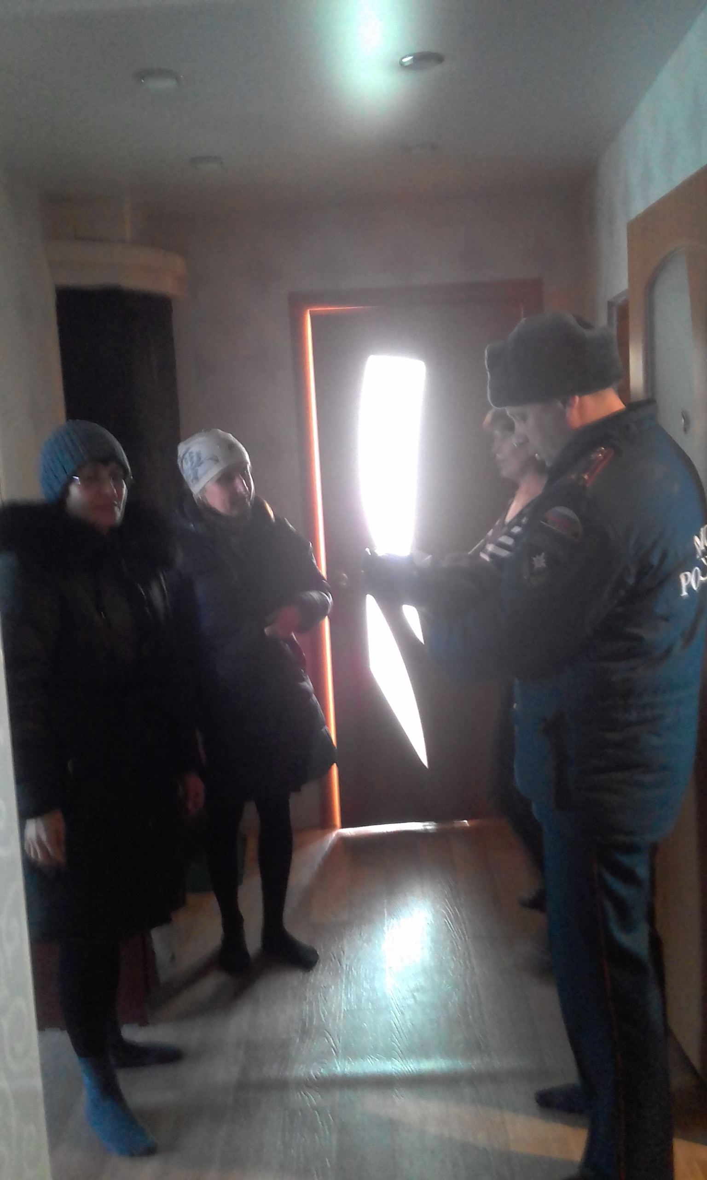
Так, по жилому сектору проведены следующие рейды:
- 07 февраля 2018г. на территории Ачитского городского округа,
- 08 февраля 2018 г. на территории МО Красноуфимский округ,
- 12 февраля 2018г. на территории Артинского городского округа,
- 13 февраля 2018г. на территории городского округа Красноуфимск.

При проведении рейдов сотрудники МЧС и полиции обследовали жилые помещения на предмет пожарной безопасности. Со всеми гражданами (домовладельцами) проведены инструктажи о необходимости соблюдения требований пожарной безопасности на производстве и в быту с вручением памятки-листовки. С детьми старшего дошкольного и школьного возраста проведены беседы, направленные на предупреждение пожаров по причине детской шалости с огнем и привитие навыков безопасного поведения в быту, учебном заведении и в лесах, а также по действиям в случае возникновения пожара или иной другой чрезвычайной ситуации. В жилых помещениях у шести семей, имеющих 3 и более несовершеннолетних детей, которые состоят на учете в различных учреждениях - субъектов профилактики, проживающих на территории ГО Красноуфимск, были установлены автономные пожарные извещатели, закупленные Администрацией ГО Красноуфимск.
Также стоит отметить, что не все родители или законные представители ответственно относятся к соблюдению требований пожарной безопасности в своем жилье, а следовательно и к безопасному воспитанию детей. Так за нарушения требований пожарной безопасности в отношении 5 граждан составлены протоколы об административных правонарушениях по части 2 статье 20.4 Кодекса Российской Федерации об административных правонарушениях. Санкция данной статьи в качестве меры наказания предусматривает наложение административного штрафа в размере от 2 до 4 тысяч рублей. Всего сначала 2018 года сотрудниками пожарного надзора 26 граждан привлечены к административной ответственности.
Подобные профилактические мероприятия стали традиционными, они помогают защитить себя, близких и свой дом от беды, а также повысить контроль за семьями, находящимся в «группе риска».

УВАЖАЕМЫЕ ГРАЖДАНЕ!!!
Соблюдайте меры пожарной безопасности при эксплуатации отопительных печей, газовых и электробытовых приборов!
Соблюдайте осторожность при курении и при обращении с огнем!
Не оставляйте малолетних детей без присмотра!
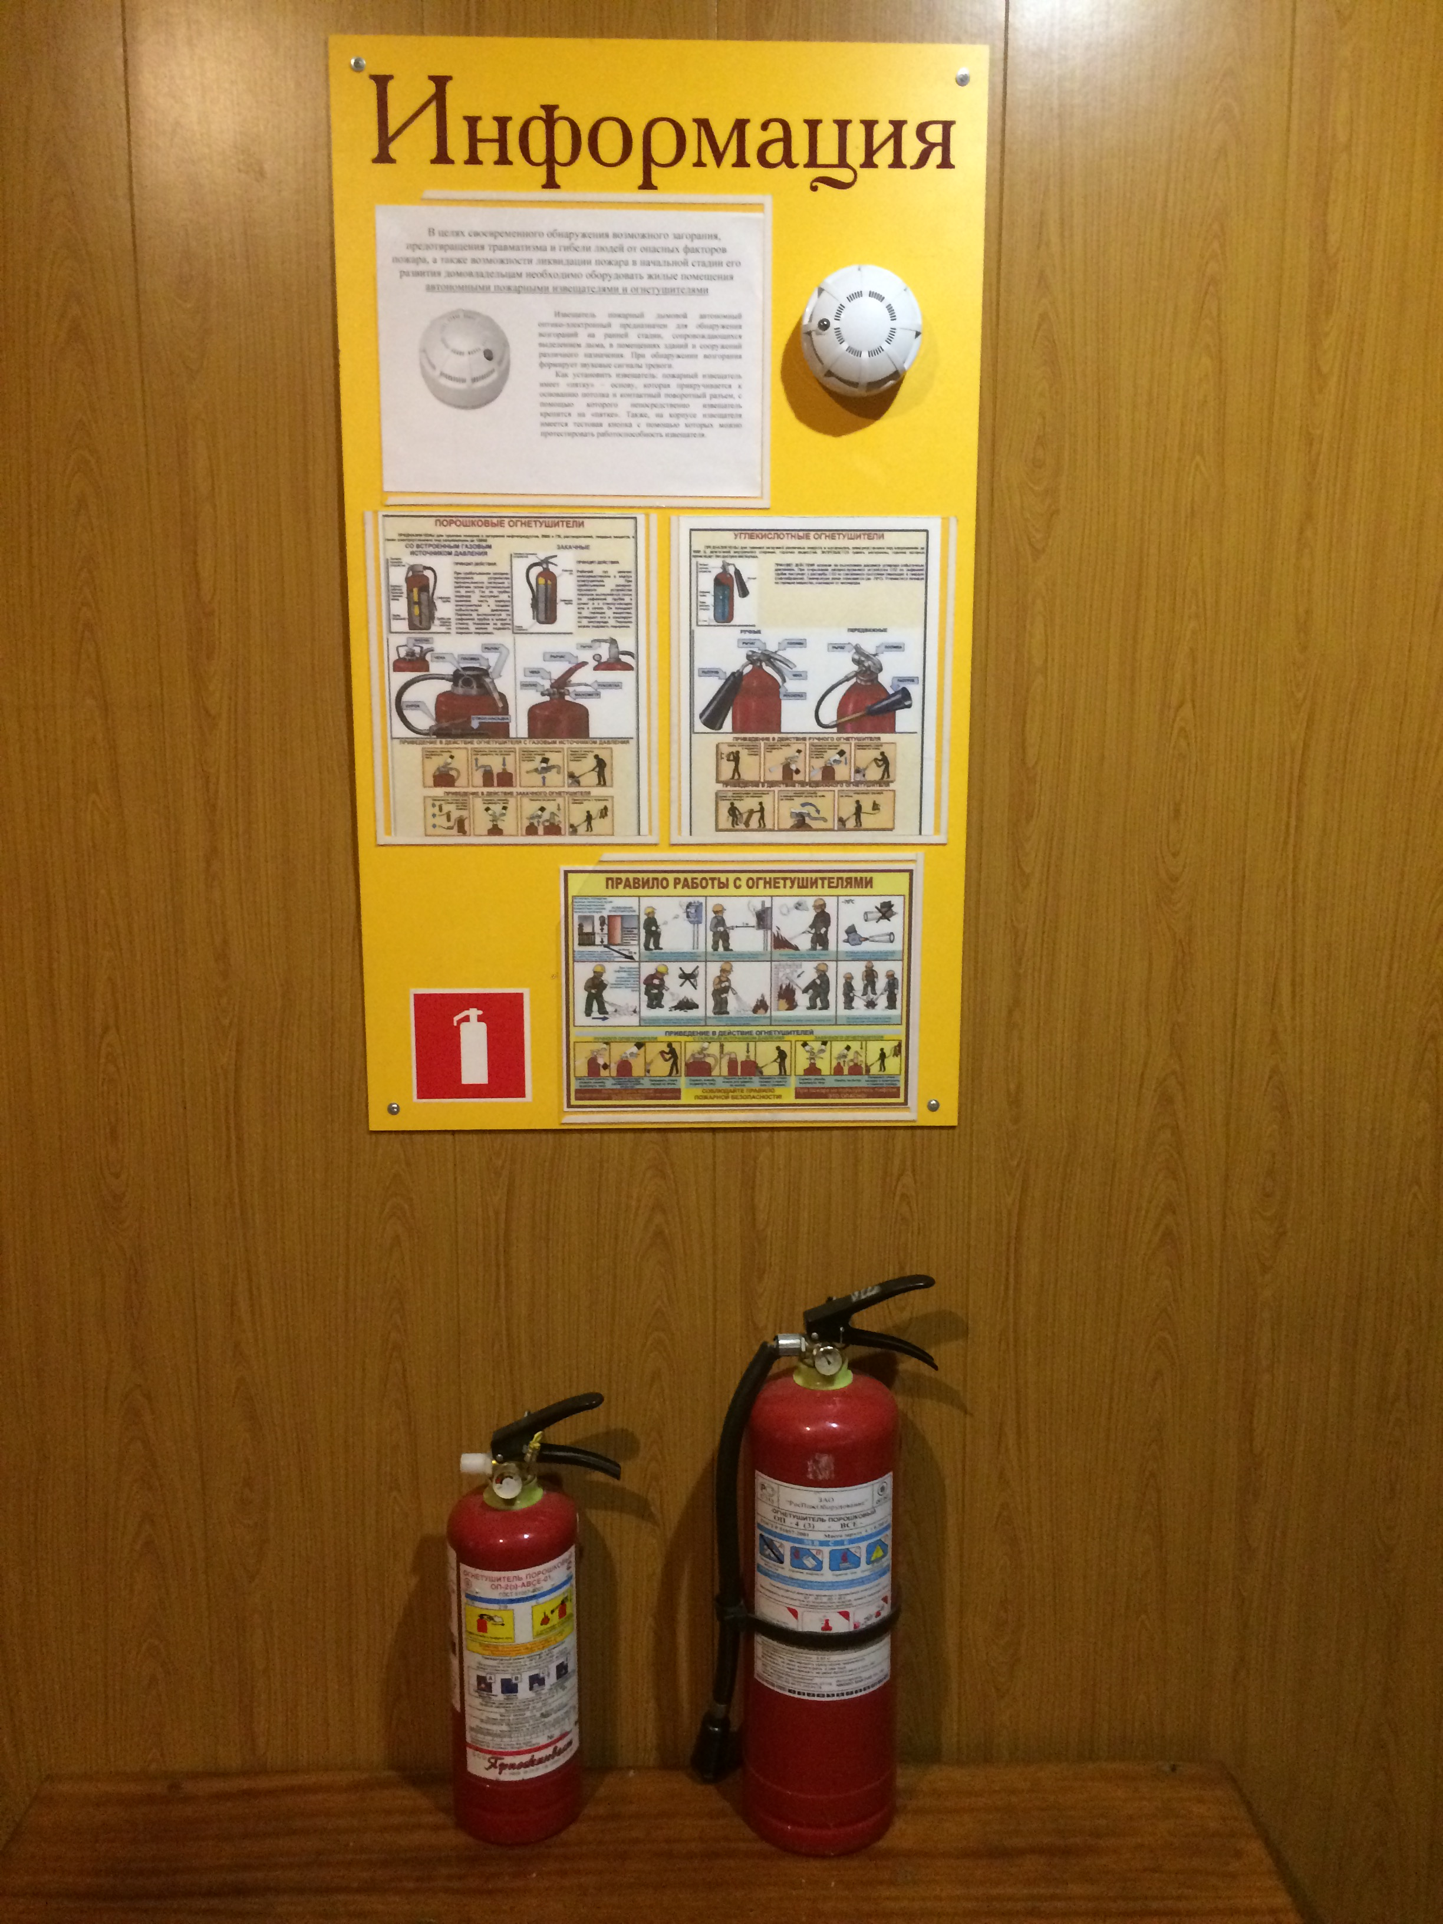
В целях своевременного обнаружения возможного загорания и предотвращения травматизма и гибели людей от опасных факторов пожара, а также возможности ликвидации пожара в начальной стадии его развития необходимо оборудовать жилые помещения автономными пожарными извещателями и огнетушителями.
«Телефон пожарно-спасательной службы МЧС России -101»

отдел надзорной деятельности и профилактической
работы ГО Красноуфимск, МО Красноуфимский
округ, Ачитского ГО, Артинского ГО

